**Packet Tracer. Поиск и устранение неполадок подключения**

**Таблица адресации**

|  |  |  |  |  |
| --- | --- | --- | --- | --- |
| **Устройство** | **Интерфейс** | **IP-адрес** | **Маска подсети** | **Шлюз по умолчанию** |
| R1 | G0/0 | 172.16.1.1 | 255.255.255.0 | — |
| *R1* | G0/1 | 172.16.2.1 | 255.255.255.0 | — |
| *R1* | S0/0/0 | 209.165.200.226 | 255.255.255.252 | — |
| R2 | G0/0 | 209.165.201.1 | 255.255.255.224 | — |
| *R2* | S0/0/0 (DCE) | 209.165.200.225 | 255.255.255.252 | — |
| PC-01 | NIC | 172.16.1.3 | 255.255.255.0 | 172.16.1.1 |
| PC-02 | NIC | 172.16.1.4 | 255.255.255.0 | 172.16.1.1 |
| PC-A | NIC | 172.16.2.3 | 255.255.255.0 | 172.16.2.1 |
| PC-B | NIC | 172.16.2.4 | 255.255.255.0 | 172.16.2.1 |
| Web | NIC | 209.165.201.2 | 255.255.255.224 | 209.165.201.1 |
| DNS1 | NIC | 209.165.201.3 | 255.255.255.224 | 209.165.201.1 |
| DNS2 | NIC | 209.165.201.4 | 255.255.255.224 | 209.165.201.1 |

**Задачи**

Цель данного упражнения в программе Packet Tracer — найти неисправности подключения и по возможности устранить их. Если проблемы с подключением устранить не удается, подробно задокументируйте их для дальнейшей эскалации.

**Общие сведения и сценарий**

Пользователи сообщают, что после недавней модернизации, в рамках которой был добавлен второй сервер DNS, не удается подключиться к веб-серверу www.cisco.pka. Вы должны определить причину и попытаться устранить неполадки. Подробно задокументируйте неполадки и способы решения проблемы. У вас нет доступа к устройствам в облаке и к серверу www.cisco.pka. При необходимости эскалируйте проблему.

**Примечание:** Доступ к маршрутизатору R1 возможен только по протоколу SSH с использованием имени пользователя **Admin01** и пароля **cisco12345**. Маршрутизатор R2 находится в облаке поставщика услуг Интернета и недоступен для вас.

**Инструкция**

**Шаг 1: Определение проблем подключения с PC-01.**

1. На PC-01 и откройте командную строку. Введите команду **ipconfig,** чтобы узнать, какие IP-адрес и шлюз по умолчанию назначены узлу PC-01. Правильно, при необходимости, в соответствии с таблицей адресации.

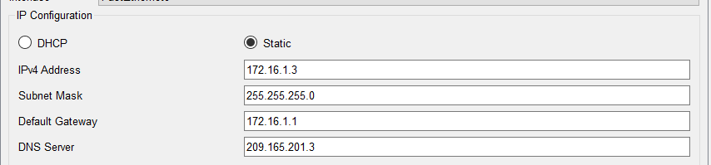

б. Устранив проблемы с IP-адресами на узле PC-01, отправьте эхо-запрос на шлюз по умолчанию, на веб-сервер и на другие компьютеры. Успешно ли выполнена проверка связи? Запись результатов.

Вопросы:

Ping-запрос на шлюз по умолчанию (172.16.1.1)?

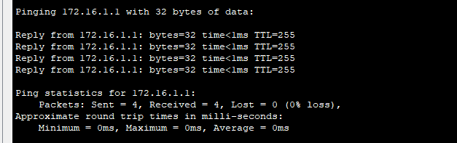

Ping-запрос на веб-сервер (209.165.201.2)?

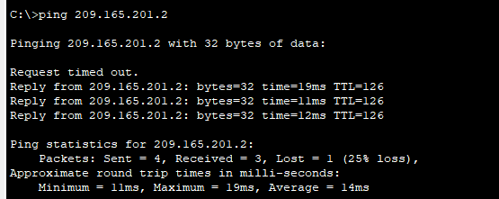

Пинг на PC-02?

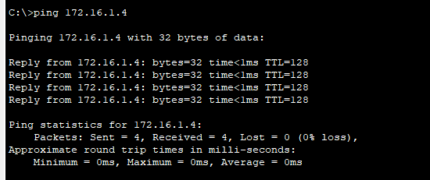

К PC-А?

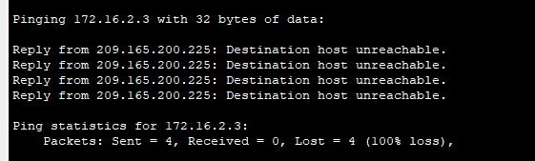

К PC-B?

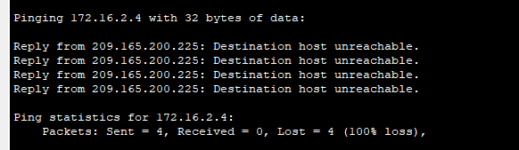

в. На узле PC-01 попробуйте подключиться к веб-серверу через браузер. Доступ к веб серверу, сначала введя URL-адрес http://www.cisco.pka, а затем используя IP адрес 209.165.201.2. Запись результатов.

Вопросы:

Доступен ли сервер www.cisco.pka с узла PC-01?



С использованием IP-адреса веб-сервера?

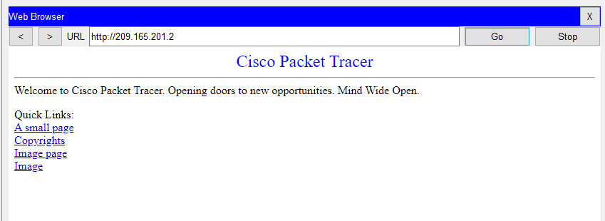

г. Задокументируйте неполадки и способы решения проблемы. По возможности устраните неполадки.

**Шаг 2. Определите проблемы подключения с помощью PC-02.**

1. На PC-02 и откройте командную строку. Введите команду **ipconfig,** чтобы узнать, какие IP-адрес и шлюз по умолчанию назначены узлу. Правильно, если это необходимо.

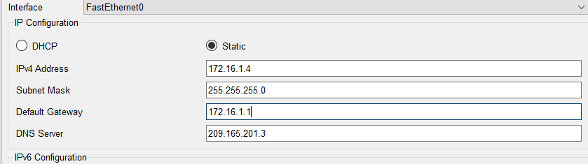

б. Устранив проблемы с IP-адресами на узле PC-02, отправьте эхо-запрос на шлюз по умолчанию, на веб-сервер и на другие компьютеры. Успешно ли выполнена проверка связи? Запишите результаты.

Вопросы:

Ping-запрос на шлюз по умолчанию (172.16.1.1)?

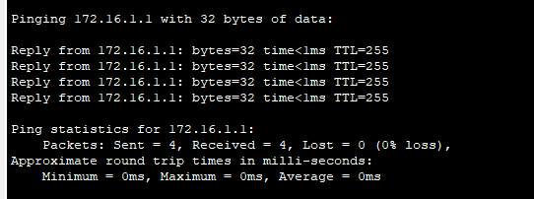

Ping-запрос на веб-сервер (209.165.201.2).

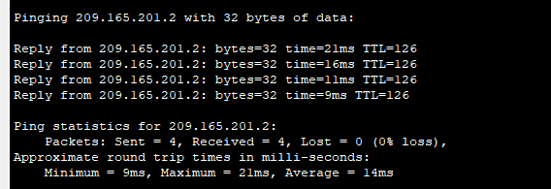

Пинг на PC-01?

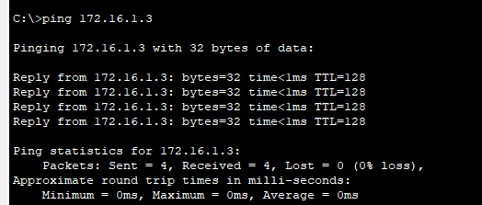

К ПК-А?

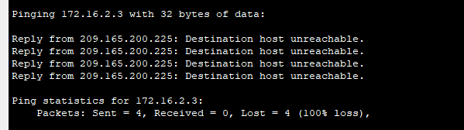

К ПК-Б?

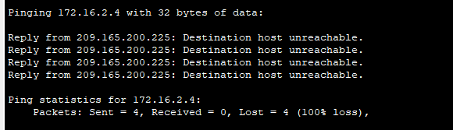

в. На узле PC-02 попробуйте подключиться к веб-серверу www.cisco.pka через браузер. Запишите результаты.

Вопросы:

Доступен ли сервер www.cisco.pka с узла PC-02? Да

С использованием IP-адреса веб-сервера? Да

г. Задокументируйте неполадки и способы решения проблемы. По возможности устраните неполадки.

**Шаг 3. Определите проблемы подключения с помощью PC-A.**

a. На узле PC-A откройте приглашение к вводу команды. Введите команду **ipconfig**, чтобы узнать, какие IP-адрес и шлюз по умолчанию назначены узлу. Внесите изменения, если это необходимо.

б. Устранив проблемы с IP-адресами на узле PC-A, отправьте эхо-запрос на шлюз по умолчанию, на веб-сервер и на другие компьютеры. Успешно ли выполнена команда ping? Запишите результаты

Вопросы:

Ping-запрос на веб-сервер (209.165.201.2).

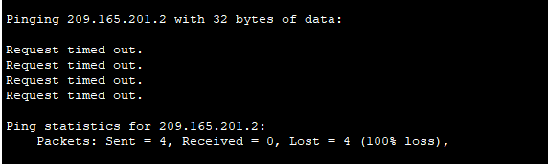

Ping-запрос на шлюз по умолчанию (172.16.2.1)?

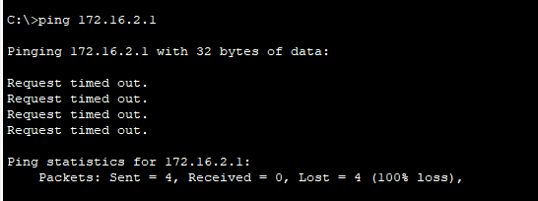

Пинг на PC-B?

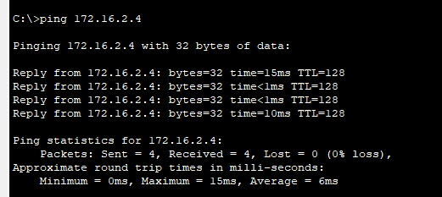

К PC-01?

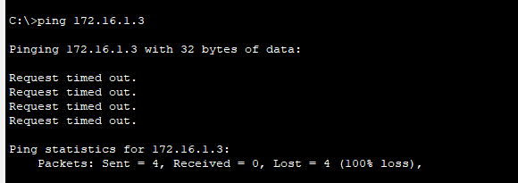

К PC-02?

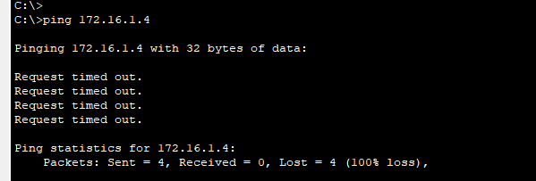

в. На узле PC-A попробуйте подключиться к веб-серверу www.cisco.pka через браузер. Запишите результаты.

Вопросы:

Доступен ли сервер www.cisco.pka с узла PC-A? Нет

С использованием IP-адреса веб-сервера? Нет

г. Задокументируйте неполадки и способы решения проблемы. По возможности устраните неполадки.

**Определите проблемы подключения с помощью PC-В.**

a. На узле PC-B откройте приглашение к вводу команды. Введите команду **ipconfig,** чтобы узнать, какие IP-адрес и шлюз по умолчанию назначены узлу. Внесите изменения, если это необходимо.

б. Устранив проблемы с IP-адресами на узле PC-B, отправьте эхо-запрос на шлюз по умолчанию, на веб-сервер и на другие компьютеры. Успешно ли выполнена команда ping? Запишите результаты

Вопросы:

Ping-запрос на веб-сервер (209.165.201.2). Нет

Ping-запрос на шлюз по умолчанию (172.16.2.1)? Нет

Пинг на ПК-А? Да

К ПК-01? Нет

К ПК-02? Нет

в. Попробуйте подключиться к веб-серверу www.cisco.pka через браузер. Запишите результаты.

Вопросы:

Доступен ли сервер www.cisco.pka с узла PC-B? Нет

г. Задокументируйте неполадки и способы решения проблемы. По возможности устраните неполадки.

д. Могут ли все проблемы быть решены на PC-B и по-прежнему использовать DNS2? Если нет, то что вам нужно сделать? У роутера неправильно настроен IP G0/1. Решение: исправить IP на 172.16.2.1

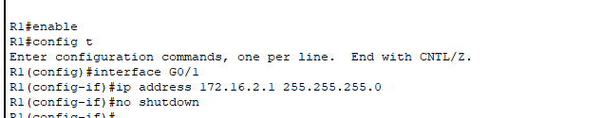

**Шаг 5. Проверьте подключение.**

Убедитесь, что веб-сервер www.cisco.pka доступен на всех компьютерах.

Упражнение должно быть выполнено на 100 %. Если нет, убедитесь , что информация о конфигурации IP на всех устройствах верна и что она соответствует тому, что показано в таблице адресации.

*Конец документа*

